МЕСТНАЯ АДМИНИСТРАЦИЯ

МО РОПШИНСКОЕ СЕЛЬСКОЕ ПОСЕЛЕНИЕ

МО ЛОМОНОСОВСКОГО МУНИЦИПАЛЬНОГО РАЙОНА

ЛЕНИНГРАДСКОЙ ОБЛАСТИ

П О С Т А Н О В Л Е Н И Е

№ 117
от 01.06.2017 г.

Об утверждении Схемы размещения нестационарных
торговых объектов на территории МО Ропшинское
сельское поселение

Руководствуясь Федеральным законом от 06.10.2003г. № 131-ФЗ "Об общих принципах организации местного самоуправления в Российской Федерации", Приказ Комитета по развитию малого, среднего бизнеса и потребительского рынка Ленинградской области от 18.08.2016г. № 22 «О порядке разработки и утверждения схем размещения нестационарных торговых объектов на территории муниципальных образований Ленинградской области», местная администрация муниципального образования Ропшинское сельское поселение

ПОСТАНОВЛЯЕТ:
1. Утвердить схему размещения нестационарных торговых объектов на территории муниципального образовании Ропшинское сельское поселение муниципального образования Ломоносовского муниципального района Ленинградской области» согласно Приложению №1.
2. Утвердить порядок организации работы нестационарных торговых объектов, размещенных на земельных участках расположенных на территории муниципального образования Ропшинское сельское поселение МО Ломоносовского муниципального района согласно Приложению№2.
3. Утвердить форму Уведомления о предоставлении (об отказе в предоставлении) права на размещение нестационарного торгового объекта на земельном участке расположенном на территории муниципального образования Ропшинское сельское поселение МО Ломоносовского муниципального района согласно Приложению №3.
4. Утвердить форму Заявления на осуществление мелкорозничной торговли на нестационарных торговых объектах на земельных участках расположенных на территории муниципального образования Ропшинское сельское поселение МО Ломоносовского муниципального района согласно Приложению № 4.
5. Постановление местной администрации МО Ропшинское сельское поселение
№ 29 от 03.02.2017 года «Об утверждении Схемы размещения нестационарных торговых объектов на территории МО Ропшинское сельское поселение» считать утратившим силу.
6. Настоящее постановление вступает в силу с момента его обнародования на официальном сайте муниципального образования Ропшинское сельское поселение www.официальнаяропша.рф в информационно-телекоммуникационной сети «Интернет».
7. Направить копию настоящего постановления в Комитет по развитию малого, среднего и потребительского рынка Ленинградской области в течение семи рабочих дней со дня утверждения.
8. Контроль за исполнением настоящего постановления оставляю за собой.

Глава местной администрации
МО Ропшинское сельское поселение Р.М. Морозов

исп. Михайлова В.А.
тел. 8(813)7672224
Приложение № 1
к постановлению местной администрации
МО Ропшинское сельское поселение
от 01.06.2017г. №117

Схема размещения нестационарных торговых объектов
на территории муниципального образования Ропшинское сельское поселение
Ломоносовского района Ленинградской области

Идентификационный номер НТО | Место размещения НТО (адресный ориентир) | Вид НТО | Площадь  НТО | Специализация НТО | Правообладатель НТО (наименование, ИНН) | Реквизиты документов на размещение НТО | Является ли правообладатель НТО субъектом малого и (или) среднего предпринимательства (да/нет) | Период размещения НТО (с_по_)
1 | 2 | 3 | 4 | 5 | 6 | 7 | 8 | 9
1. | д. Олики,  ул. Сибилевская | автолавка,  киоск,  торговая палатка | 150 кв.м. | смешенная группа товаров | - |  | да | январь - декабрь
2. | У массива  Новая Ропша | автолавка,  торговая палатка | 10 кв.м. | смешанная группа товаров | - |  |  | январь - декабрь
3. | У массива  Новая Ропша | лоток,  торговая палатка | 100 кв.м. | Смешенная группа товаров |  |  | да | январь - декабрь
4. | У массива  Новая Ропша | автолавка, игровой шатер | 400 кв.м. | Смешанная группа товаров |  |  | да | январь - декабрь
5. | у здания администрации | автолавка,  торговая палатка | 30 кв.м. | Смешенная группа товаров | - |  | да | январь - декабрь
6. | п. Ропша,  Стрельнинское ш., (напротив дворца) | автолавка,  торговая палатка | 100 кв.м. | Смешенная группа товаров | - |  | да | январь - декабрь
7. | п. Ропша, у д. 2/38 | автолавка | 15 кв.м. | молочные продукты |  |  | да | январь - декабрь
8. | д. Глядино,  ( у автобусной разворотной площадки) | автолавка,  торговая палатка | 50 кв.м. | Смешенная группа товаров | - |  | да | январь - декабрь
9. | д. Большие Горки,  у д.46 | автолавка, киоск,  Торговая палатка | 150 кв.м. | Смешенная группа товаров | - |  | да | январь - декабрь
10. | д. Яльгелево  (здание Столовой) | павильон, киоск | 20 кв.м. | Смешенная группа товаров | - |  | да | январь-декабрь
11. | д. Яльгелево,  Бульвар Культуры | автолавка,  торговая палатка | 100 кв.м. | Смешенная группа товаров | - |  | да | январь-декабрь

Приложение к схеме
Размещения НТО
Лист 1
Схема
Графического изображения размещения нестационарных торговых объектов
На территории Ропшинского сельского поселения:
Дер. Олики, ул.Сибилевская НТО № 1 (150 кв.м)
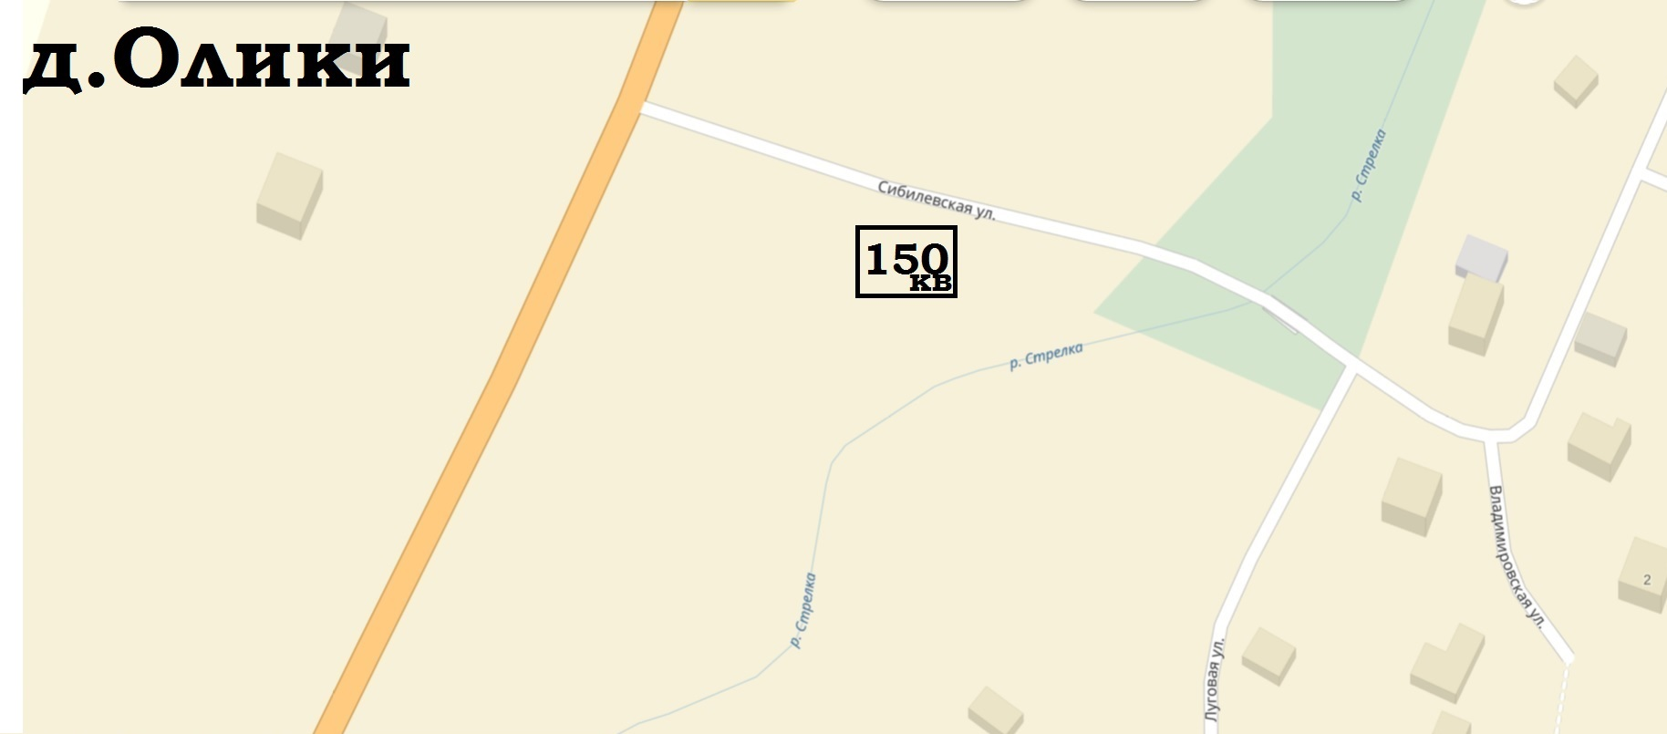

Приложение к схеме
Размещения НТО
Лист 2

Схема
Графического изображения размещения нестационарных торговых объектов
на территории Ропшинского сельского поселения:
у массива Новая Ропша НТО № 2 (10 кв.м), № 3 (100 кв.м)

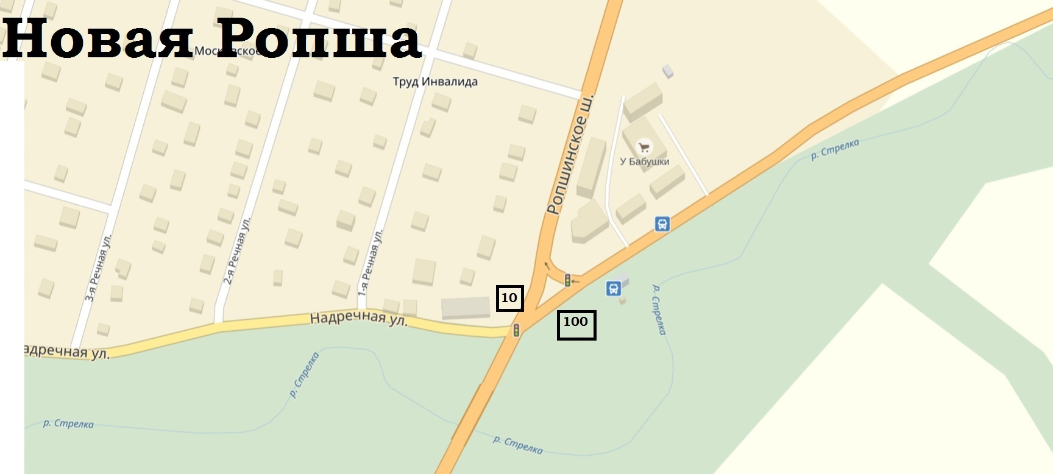

Приложение к схеме
Размещения НТО
Лист 3

Схема
Графического изображения размещения нестационарных торговых объектов
на территории Ропшинского сельского поселения:
у массива Новая Ропша НТО №4 (400 кв.м.)

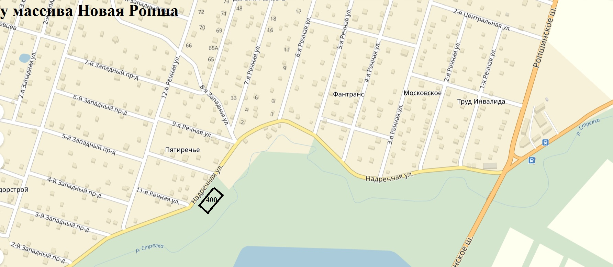

Приложение к схеме
Размещения НТО
Лист 4
Схема
Графического изображения размещения нестационарных торговых объектов
на территории Ропшинского сельского поселения :
п. Ропша, Стрельнинское шоссе, у д.9А – НТО № 5 ( 30 кв.м.);

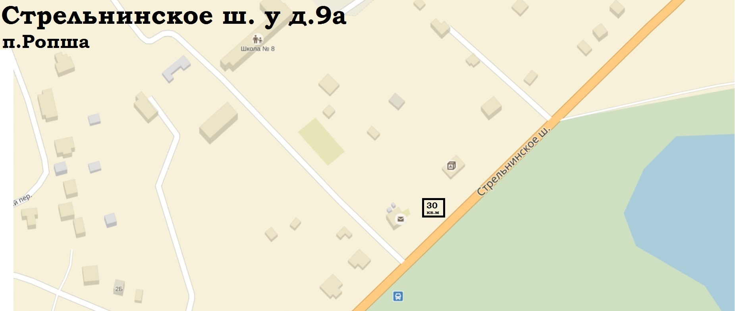

Приложение к схеме
Размещения НТО
Лист 5
Схема
Графического изображения размещения нестационарных торговых объектов
на территории Ропшинского сельского поселения : напротив дворца у ул. Арнольда – НТО № 6 (100 кв.м);
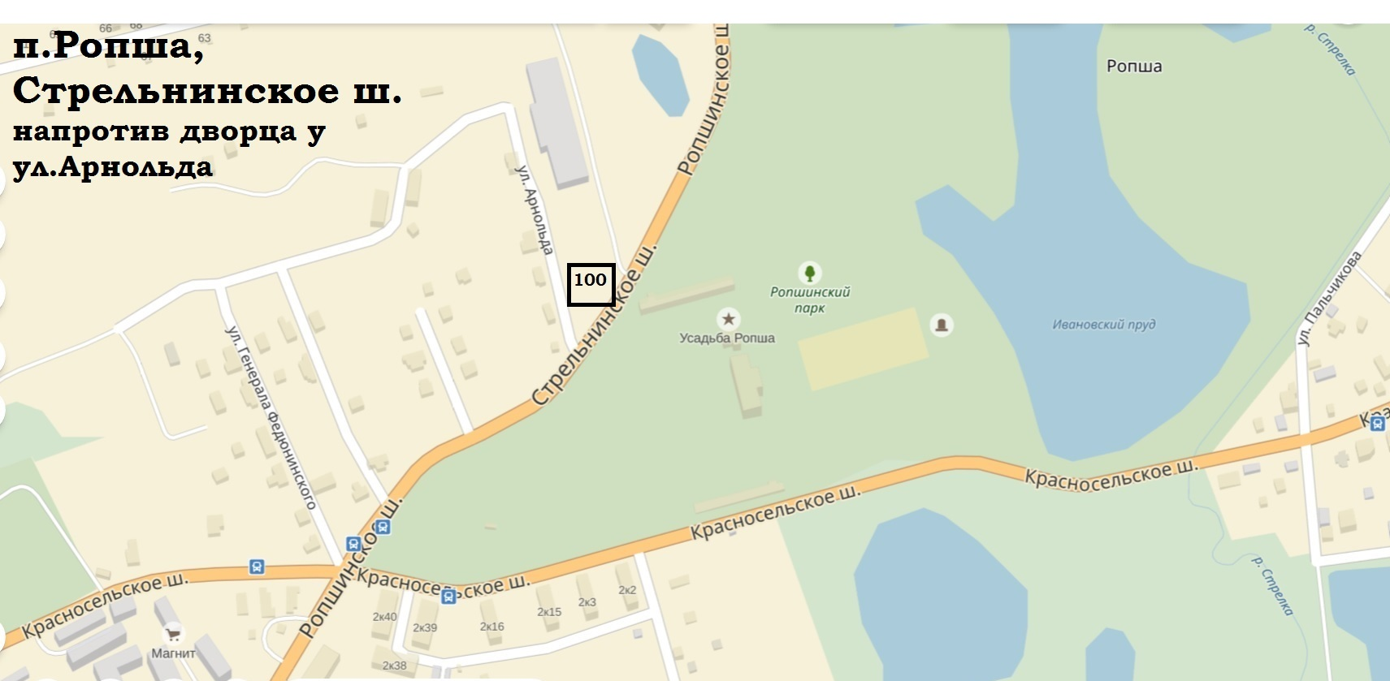

Приложение к схеме
Размещения НТО
Лист 6
Схема
Графического изображения размещения нестационарных торговых объектов
на территории Ропшинского сельского поселения: п. Ропша, у дома 2/38 – НТО № 7 (15 кв.м)
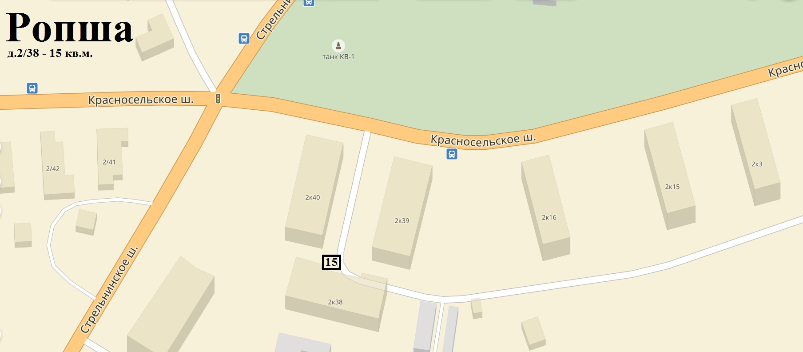

Приложение к схеме
Размещения НТО
Лист 7

Схема
Графического изображения размещения нестационарных торговых объектов
на территории Ропшинского сельского поселения:
д. Глядино – НТО № 8 (50 кв.м)

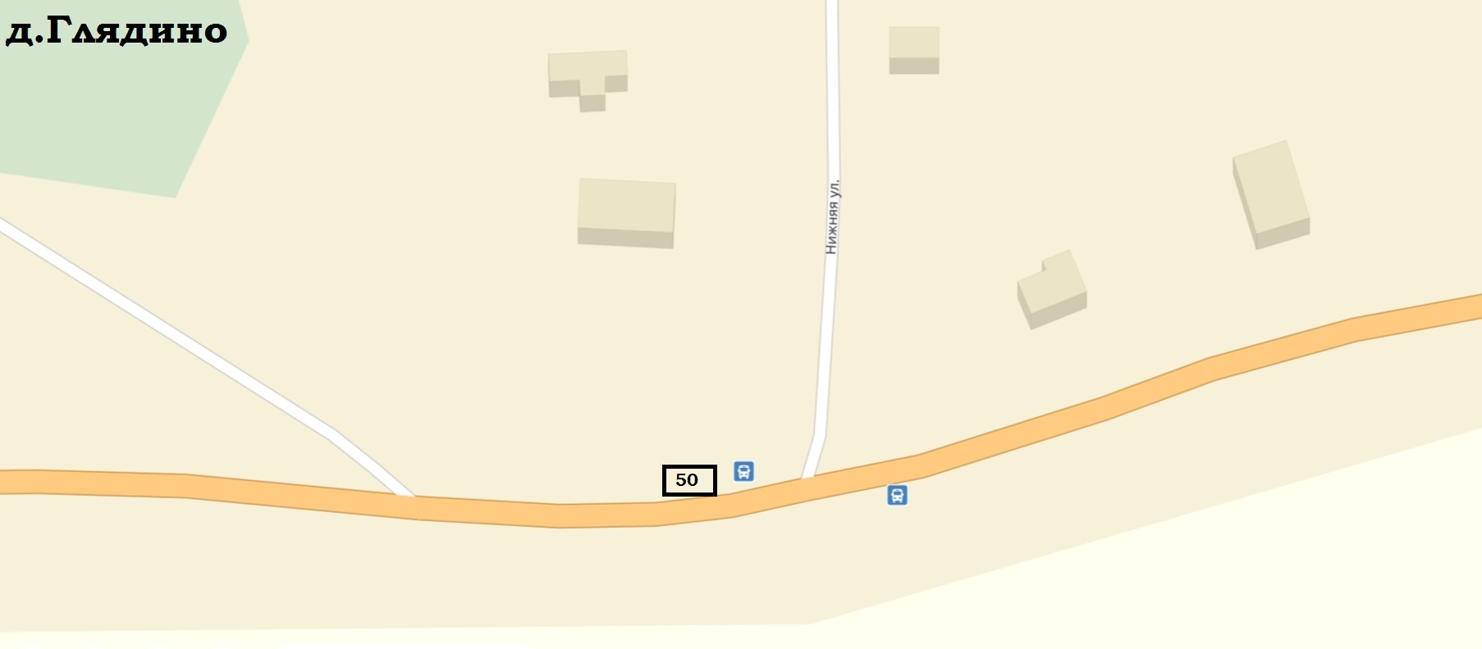

Приложение к схеме
Размещения НТО
Лист 8

Схема
Графического изображения размещения нестационарных торговых объектов
на территории Ропшинского сельского поселения:
д. Большие Горки, за магазином, у д.46 – НТО № 9 (150кв.м)

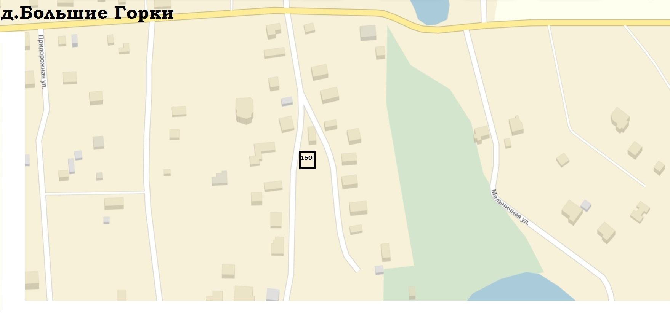

Приложение к схеме
Размещения НТО
Лист 9
Схема
Графического изображения размещения нестационарных торговых объектов
на территории Ропшинского сельского поселения:
д. Яльгелево (здание столовой), НТО № 10 (20 кв.м)
д.Яльгелево, напротив ДК, Бульвар Культуры, НТО № 11(100кв.м)

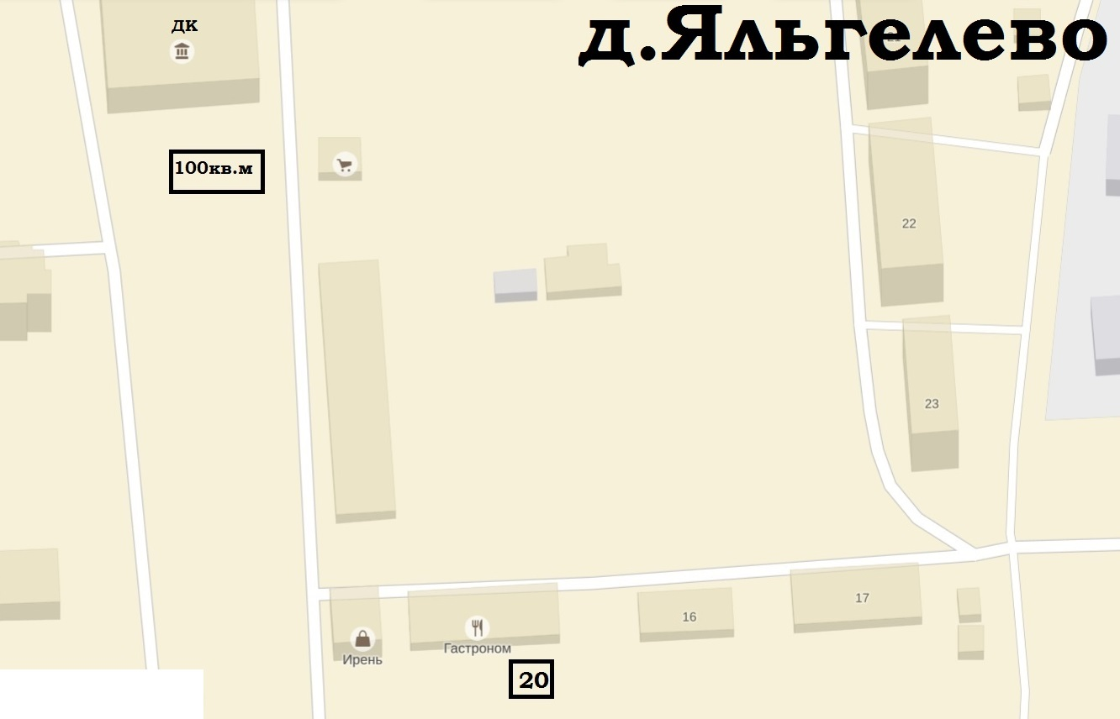

Приложение 2
к постановлению местной администрации
МО Ропшинское сельское поселение
от 01.06.2017г. №117

ПОРЯДОК
организации работы нестационарных торговых объектов на земельных участках находящихся на территории муниципального образования Ропшинское сельское поселение
МО Ломоносовского муниципального района

I. Общие положения
1. Настоящий Порядок организации работы нестационарных торговых объектов, размещенных на земельных участках находящихся на территории муниципального образования Ропшинское сельское поселение МО Ломоносовского муниципального района, разработан с целью создания условий для улучшения организации и качества торгового обслуживания, улучшения эстетического облика муниципального образования предприятиями всех форм собственности и индивидуальными предпринимателями и в соответствии с законодательством Российской Федерации (далее Порядок).
2. Настоящий Порядок определяет требования к организации работы нестационарных торговых объектов и объектов по оказанию услуг в местах согласно Схемам размещения.
3. Нестационарный торговый объект – торговый объект, представляющий собой временное сооружение или временную конструкцию, не связанные прочно с земельным участком вне зависимости от присоединения или неприсоединения к сетям инженерно-технического обеспечения, в том числе передвижное сооружение.
К нестационарным торговым объектам относятся объекты, функционирующие на принципах развозной и разносной торговли, а также объекты организации торговли, не относимые к стационарной торговой сети:
развозная торговля – розничная торговля, осуществляемая вне стационарной розничной сети с использованием специализированных или специально оборудованных для торговли транспортных средств, а также мобильного оборудования, применяемого только с транспортным средством. К данному виду торговли относится торговля с использованием автомобиля, автолавки, автомагазина, тонара, автоприцепа, передвижного торгового автомата;
разносная торговля – розничная торговля, осуществляемая вне стационарной розничной сети путем непосредственного контакта продавца с покупателем в организациях, на транспорте, на дому или на улице. К данному виду торговли относится торговля с рук, лотка, из корзин и ручных тележек.
Нестационарные торговые объекты являются временными, так как устанавливаются на определенный срок, по истечению которого владельцы обязаны их демонтировать и освободить занимаемую территорию.
4. При неисполнении настоящего Порядка разрешение на размещение нестационарного торгового объекта и объекта по оказанию услуг подлежит аннулированию.
II. Требования к организации работы нестационарных торговых объектов
1. На нестационарные торговые объекты распространяются требования Закона Российской Федерации «О защите прав потребителей», Правил продажи отдельных видов товаров, утвержденных постановлением Правительства Российской Федерации от 19.01.1998г. № 55, Правил бытового обслуживания населения в Российской Федерации, Санитарно-эпидемиологических требований, предъявляемых к объектам мелкорозничной торговли, Правил пожарной безопасности в Российской Федерации (ППБ 01-03).

Юридические лица, индивидуальные предприниматели, нарушившие требования вышеперечисленных нормативных актов, несут ответственность в соответствии с законодательством Российской Федерации.
Изъятие разрешения производится в случае нарушения условий осуществления торговой деятельности, поступления жалоб.

Приложение 3
к постановлению местной администрации
МО Ропшинское сельское поселение
от 01.06.2017г. №117

МЕСТНАЯ АДМИНИСТРАЦИЯ

МО РОПШИНСКОЕ СЕЛЬСКОЕ ПОСЕЛЕНИЕ

МО ЛОМОНОСОВСКОГО МУНИЦИПАЛЬНОГО РАЙОНА
ЛЕНИНГРАДСКОЙ ОБЛАСТИ

Уведомление
О предоставлении (об отказе в предоставлении) права на размещение нестационарного торгового объекта на территории МО Ропшинское сельское поселение МО Ломоносовского муниципального района Ленинградской области

Наименование юридического лица (индивидуального предпринимателя)____________________________
ИНН _____________________________ОГРН________________________________
Адрес юридического лица (индивидуального предпринимателя): ______________________
На основании ___________________________________________________________
(наименование, дата и номер правового акта)

Вам предоставлено (отказано в предоставлении) права на размещение нестационарного торгового объекта на территории муниципального образования МО Ропшинское сельское поселение МО Ломоносовского муниципального района Ленинградской области (ненужное зачеркнуть)

_______________________________________________________________________
(в случае отказа указать причину отказа, в случае невозможности предоставления запрашиваемого места, сведения о наличии свободных мест размещения)

Глава местной администрации
"___" ________ 20 __ г. МО Ропшинское сельское поселение _________ Р.М. Морозов

Приложение 4
к постановлению местной администрации
МО Ропшинское сельское поселение
от 01.06.2017г. №117
В местную администрацию МО Ропшинское сельское
поселение МО Ломоносовского муниципального района
(наименование органа, предоставляющего муниципальную услугу)
от ______________________________________________
(наименование юридического лица, ФИО индивидуального предпринимателя)
ИНН___________________________ОГРН_______________________________
Почтовый адрес___________________________________________________
Телефон:______________ Адрес эл. почты: ___________

Заявление
Прошу предоставить право на размещение нестационарного торгового объекта (НТО) по адресному ориентиру_______________________________________________________
Площадь НТО_________________________________________________________________
Вид НТО_____________________________________________________________________
Специализация НТО____________________________________________________________
Ознакомлен с:
- Постановление местной администрации МО Ропшинское сельское поселение МО Ломоносовского муниципального района № 117 от 01.06.2017 «Об утверждении Схемы размещения нестационарных торговых объектов на территории МО Ропшинское
сельское поселение»
- Постановление местной администрации МО Ропшинское сельское поселение МО Ломоносовского муниципального района №118 от 01.06.2017 ««О порядке предоставления права на размещение нестационарных торговых объектов на территории муниципального образования Ропшинское сельское поселение муниципального образования Ломоносовский муниципальный район Ленинградской области»

Обязуюсь обеспечить санитарно-техническое состояние занимаемой территории.
Приложение: на ___________ листах.
1. Копия документа, удостоверяющего личность заявителя;

2. Копия свидетельства о регистрации юридического лица (индивидуального предпринимателя);

3. Копия документа, удостоверяющего право (полномочия) представителя юридического лица (индивидуального предпринимателя), если с заявлением обращается представитель заявителя

4. Справка, что заявитель не находится в процессе ликвидации или признания неплатежеспособным (банкротом) или его деятельность приостановлена в соответствии с законодательством об административных правонарушениях;

5. Справка, что у заявителя не имеется неисполненная обязанность по уплате обязательных платежей в бюджеты всех уровней бюджетной системы Российской Федерации и внебюджетные фонды.

6. Выписка из Единого государственного реестра юридических лиц или Единого государственного реестра индивидуальных предпринимателей (по желанию);

7. Ситуационный план земельного участка (по желанию).

Руководитель юридического лица (Индивидуальный предприниматель

М.П « ___»___________ 20 г. ________________ (Ф.И.О.)
(подпись)

Результат рассмотрения заявления прошу:
выдать на руки

личная явка в МФЦ
направить по почте
направить в электронной форме в личный кабинет на ПГУ ЛО

